PROJETO DE LEI Nº / 2025

INSTITUI O PROGRAMA “MATERNIDADE ACOLHIDA” NO ÂMBITO DO MUNICÍPIO DE NATAL/RN, VOLTADO À PROTEÇÃO INTEGRAL DE GESTANTES E MÃES EM SITUAÇÃO DE RUA, E DÁ OUTRAS PROVIDÊNCIAS.

O PREFEITO DO MUNICÍPIO DE NATAL, no uso de suas atribuições legais, faz saber que a CÂMARA MUNICIPAL DE NATAL aprovou e eu sanciono a seguinte Lei:

Art. 1º Fica instituído, no âmbito do Município de Natal/RN, o Programa “Maternidade Acolhida”, destinado à proteção e acolhimento de gestantes, puérperas e mães com filhos de até 2 (dois) anos de idade em situação de rua ou em vulnerabilidade social extrema.
Art. 2º O Programa “Maternidade Acolhida” tem como objetivos:
I – garantir acolhimento institucional humanizado e seguro para gestantes e mães com seus filhos;
II – assegurar o acompanhamento pré-natal e pós-parto, com prioridade na rede municipal de saúde;
III – oferecer suporte psicossocial e educacional às beneficiárias;
IV – promover a inserção em políticas públicas de habitação, geração de renda e assistência social;
V – prevenir a separação forçada entre mães e filhos motivada unicamente por condição de vulnerabilidade.
Art. 3º O acolhimento previsto nesta Lei deverá assegurar:
I – permanência conjunta da mãe e da criança, salvo por contraindicação médica;
II – atendimento por equipe multidisciplinar, composta por assistentes sociais, psicólogos, enfermeiros e educadores;
III – fornecimento de itens básicos de higiene e alimentação adequada;
IV – acompanhamento de saúde da mulher e da criança;
V – encaminhamento à rede de proteção, de acordo com cada caso.
Art. 4º O Programa poderá ser executado por meio de:
I – unidades municipais de acolhimento já existentes, com adaptação de estrutura e equipe técnica;
II – parcerias com organizações da sociedade civil, mediante termo de colaboração ou fomento;
III – convênios com instituições hospitalares, universidades e entidades sem fins lucrativos.
Art. 5º A execução das atividades previstas nesta Lei será realizada pelos órgãos municipais competentes, podendo contar com o apoio de entidades da sociedade civil.
Art. 6º O Poder Executivo regulamentará esta Lei no prazo de 90 (noventa) dias a contar da data de sua publicação, definindo critérios de acesso, fluxos de atendimento e forma de articulação com as políticas de habitação e renda.
Art. 7º As despesas decorrentes da execução desta Lei correrão por conta das dotações orçamentárias próprias, podendo ser suplementadas, se necessário.

Art. 8º Esta Lei entra em vigor na data de sua publicação.

Sala de Sessões da Câmara Municipal de Natal, 11 de Dezembro de 2025.

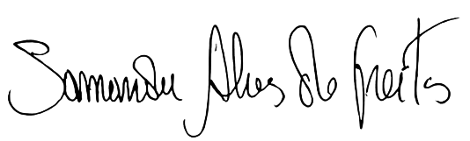

Samanda Alves Vereadora

JUSTIFICATIVA

A presente proposição visa instituir, no município de Natal, o programa “Maternidade Acolhida”, voltado à proteção da maternidade em situação de rua ou vulnerabilidade social extrema.
A iniciativa tem por motivação o enfrentamento de uma das expressões mais graves da desigualdade social: a maternidade vivida sem moradia, sem acesso adequado à saúde e sem amparo institucional. Ao assegurar acolhimento conjunto, acompanhamento psicossocial e encaminhamento às políticas públicas de habitação e renda, o programa promove dignidade e proteção tanto à mulher quanto à criança.
A proteção à maternidade e à infância é dever do Estado, conforme disposto no art. 6º e no art. 226, § 7º da Constituição Federal, e no Estatuto da Criança e do Adolescente (Lei nº 8.069/1990), que garantem à gestante e à criança o direito à vida e à dignidade desde a concepção.
A proposta busca garantir que nenhuma mulher precise escolher entre a maternidade e a sobrevivência. Com isso, Natal se alinha a cidades como São Paulo e Fortaleza, que já implementam programas similares, e avança na construção de uma cidade mais humana, acolhedora e comprometida com os direitos das mulheres e das crianças.

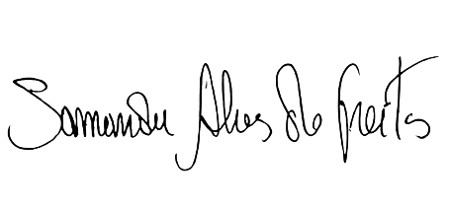

Samanda Alves Vereadora

